Ανάπτυξη Λογισμικού για Αλγοριθμικά Προβλήματα
3η Προγραμματιστική Εργασία – Πρόγνωση της έντασης του ανέμου με προεκπαιδευμένο βαθύ νευρωνικό δίκτυο στην γλώσσα Python (3.7) με την χρήση Keras API επί της πλατφόρμας μηχανικής μάθησης TensorFlow.

ΚΑΛΟΓΕΡΟΠΟΥΛΟΣ ΓΕΩΡΓΙΟΣ Α.Μ: 1115201200049 | ΚΑΤΣΑΡΟΣ ΙΩΑΝΝΗΣ Α.Μ: 1115201500234
Κατάλογος περιεχομένων
Ανάπτυξη Λογισμικού για Αλγοριθμικά Προβλήματα 1
Ερωτήματα που υλοποιήθηκαν 1
Τρόπος μεταγλώττισης και εκτέλεσης των προγραμμάτων 1
Κατάλογος των αρχείων κώδικα και περιγραφή τους 2
Σημειώσεις Υλοποίησης 3
Αποτελέσματα (128 διαστάσεων) 4
4 Clusters 4
12 Clusters 8
Σύνοψη των Silhouette για εύρεση καλύτερου 12
4 Clusters 12
12 Clusters 13
Συμπεράσματα για τα διανύσματα 128 διαστάσεων 14
Καλύτερος τρόπος Clustering 14
Σημειώσεις για τα Clusters 14
Αποτελέσματα (64 διαστάσεων) 15
4 Clusters 15
12 Clusters 17
Συμπεράσματα για τα διανύσματα 64 διαστάσεων 19
Σημειώσεις για τα Clusters 19
Σύγκριση αποτελεσμάτων και τελικά συμπεράσματα 20

Ερωτήματα που υλοποιήθηκαν
- A (ολόκληρο το ερώτημα)
- B (ολόκληρο το ερώτημα)
- Γ (ολόκληρο το ερώτημα)

Τρόπος μεταγλώττισης και εκτέλεσης των προγραμμάτων
- [Α] python predict.py –i “input file”
- [Β] python new_representation.py –i “input file”
- [Γ] ./cluster -i “input file” -c data/cluster.conf -o “output file”

Κατάλογος των αρχείων κώδικα και περιγραφή τους

- predict.py : Σε αυτό το αρχείο φορτώνουμε το h5 binary αρχείο που μας δόθηκε και από εκεί φορτώνουμε το keras model . Από το αρχείο εισόδου ξεχωρίζουμε την είσοδο ,δηλαδή διανύσματα και labels . Κάνουμε το απαραίτητο compile και έπειτα κάνουμε το predict με βάσει τα διανύσματα. Τέλος χρησιμοποιώντας τις συναρτήσεις για τα errors από sklearn metrics υπολογίζουμε τα σφάλματα που ζητούνται και τα γράφουμε στο output αρχείο.
- new_representation.py : Σε αυτό το αρχείο φορτώνοντας το μοντέλο παίρνουμε τα βάρη από το πρώτο επίπεδο του N2 , έπειτα δημιουργούμε ένα καινούριο μοντέλο από το keras , φορτώνουμε τα βάρη και έπειτα χρησιμοποιώντας το input file και το καινούριο model που φτιάξαμε κάνουμε πάλι predict και παίρνουμε τις προβλέψεις. Τέλος επιλέξαμε activation function linear καθώς για regression προβλήματα, σαν αυτό που είχαμε στην παρούσα εργασία θεωρείται η καλύτερη επιλογή (σύμφωνα και με τις διαφάνειες)
- Δοθέντα αρχεία
- WindDenseNN.h5:binary αρχείο για το νευρωνικό δίκτυο
- nn_representations.csv : input file με τις μετρήσεις
- actual.csv : οι πραγματικές τιμές του ανέμου
- predicted.csv: οι προβλέψεις που πήραμε από το μοντέλο
- new_ representations.csv: το αρχείο που πήραμε που πήραμε σαν έξοδο από το new_representation.py που περιέχει τα 64άρια διανύσματα με τις προβλέψεις .

Σημειώσεις Υλοποίησης
- Γλώσσα υλοποίησης: Python 3.7 (εργασία 3), C++ (εργασία 2 – clustering)
- Version Control System: Git
- Έγιναν κάποιες αλλαγές στο πρόγραμμα της εργασίας 2 προκειμένου να εισαχθεί και να γίνει clustering στο αρχείο που δόθηκε στην εργασία 3. Συγκεκριμένα παρατηρήσαμε πως τα διανύσματα χωρίζονται μεταξύ τους με κόμμα (,), πως δεν υπάρχει αρχική γραμμή που δείχνει την κατηγορία του αρχείου (vector ή curve, καθώς είχαμε μόνο αρχείο για vectors) και κάποια ακόμα μικροπράγματα τα οποία τα προσαρμόσαμε ώστε να αποθηκεύονται σωστά τα δεδομένα του αρχείου στην μνήμη του προγράμματος.
- Το πρόγραμμα μας είναι καλά οργανωμένο με χωρισμό των δηλώσεων / ορισμών των συναρτήσεων, των δομών και των τύπων δεδομένων σε λογικές ομάδες που αντιστοιχούν σε ξεχωριστά αρχεία επικεφαλίδων και πηγαίου κώδικα. Υπάρχουν σχόλια μέσα στα προγράμματα και τα ονόματα των μεταβλητών και των συναρτήσεων έχουν δοθεί με τρόπο τέτοιο ώστε να αναγνωρίζουμε την λειτουργία τους και τον λόγο ύπαρξη τους μέσω των δηλώσεων τους.
- Για την εκτέλεση του προγράμματος της C++ έγινε χρήση make και makefile όπου περιλαμβάνει όλα τα αρχεία της εργασίας 2
- Το πρόγραμμα είναι δυναμικό και παραμετροποιήσιμο με βάση όλες τις μεταβλητές
- Οι εξαγωγή των αποτελεσμάτων με κάθε εκτέλεση του προγράμματος γίνονται σε αρχεία

CLUSTERING
Για να διαπιστώσουμε αν υπάρχει ομαδοποίηση κατά εποχή ή μήνες ουσιαστικά πρέπει να τρέξουμε την δεύτερη εργασία για 4 clusters (4 εποχές ) ή 12 (12 μήνες του χρόνου)

Αποτελέσματα (128 διαστάσεων)
Input: nn_representations.csv

4 Clusters

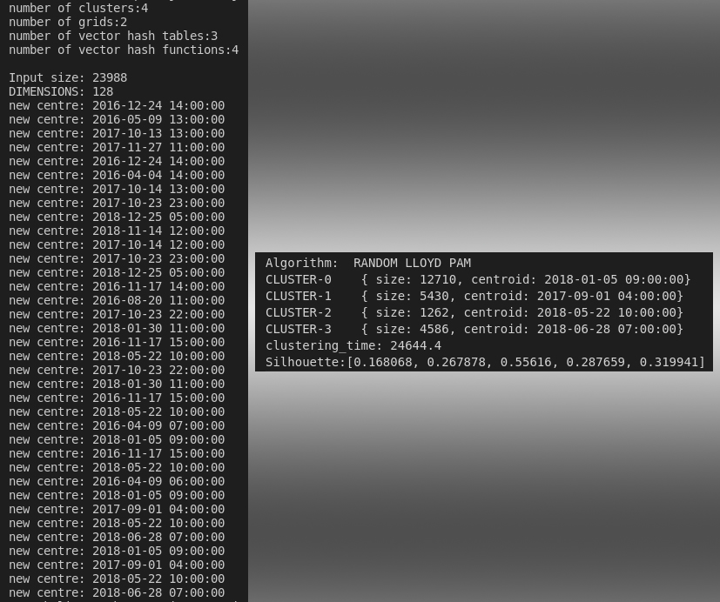

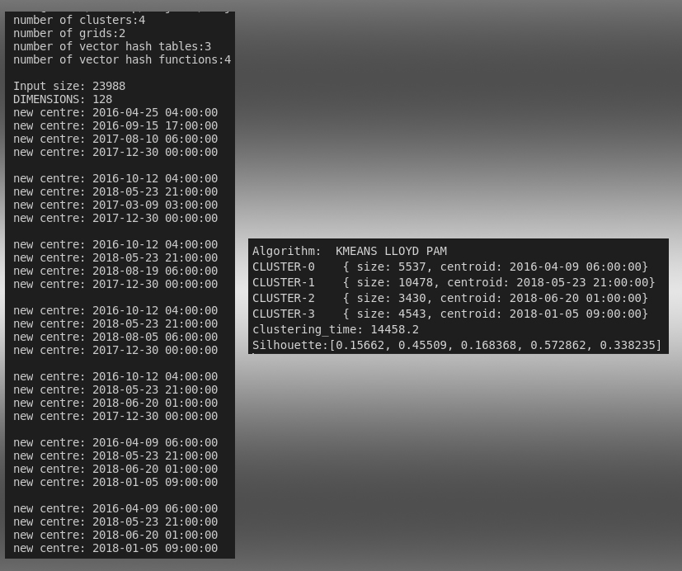

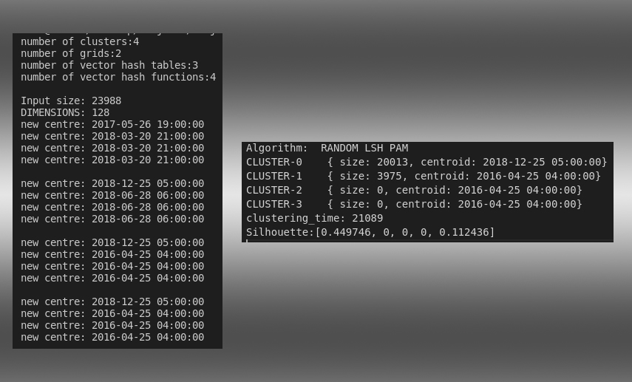

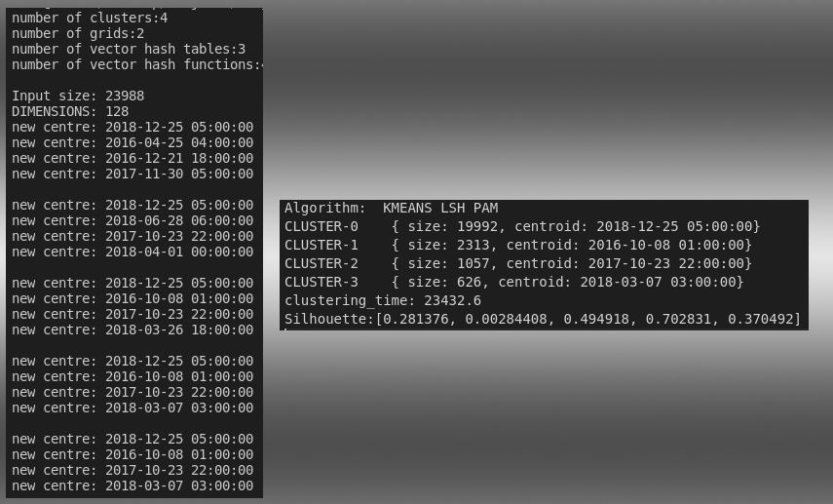

12 Clusters

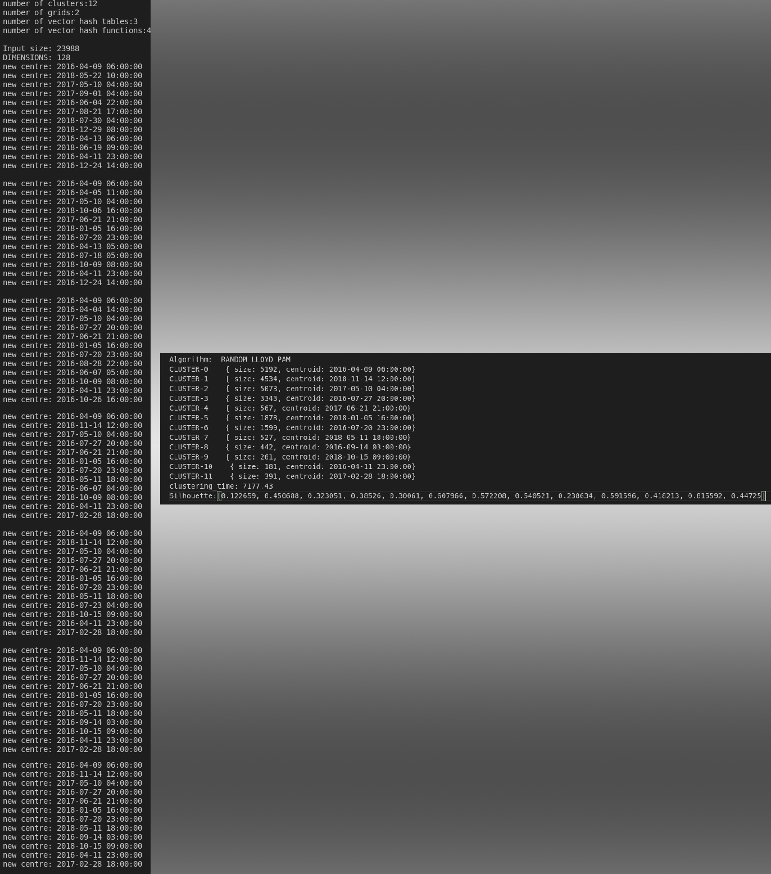

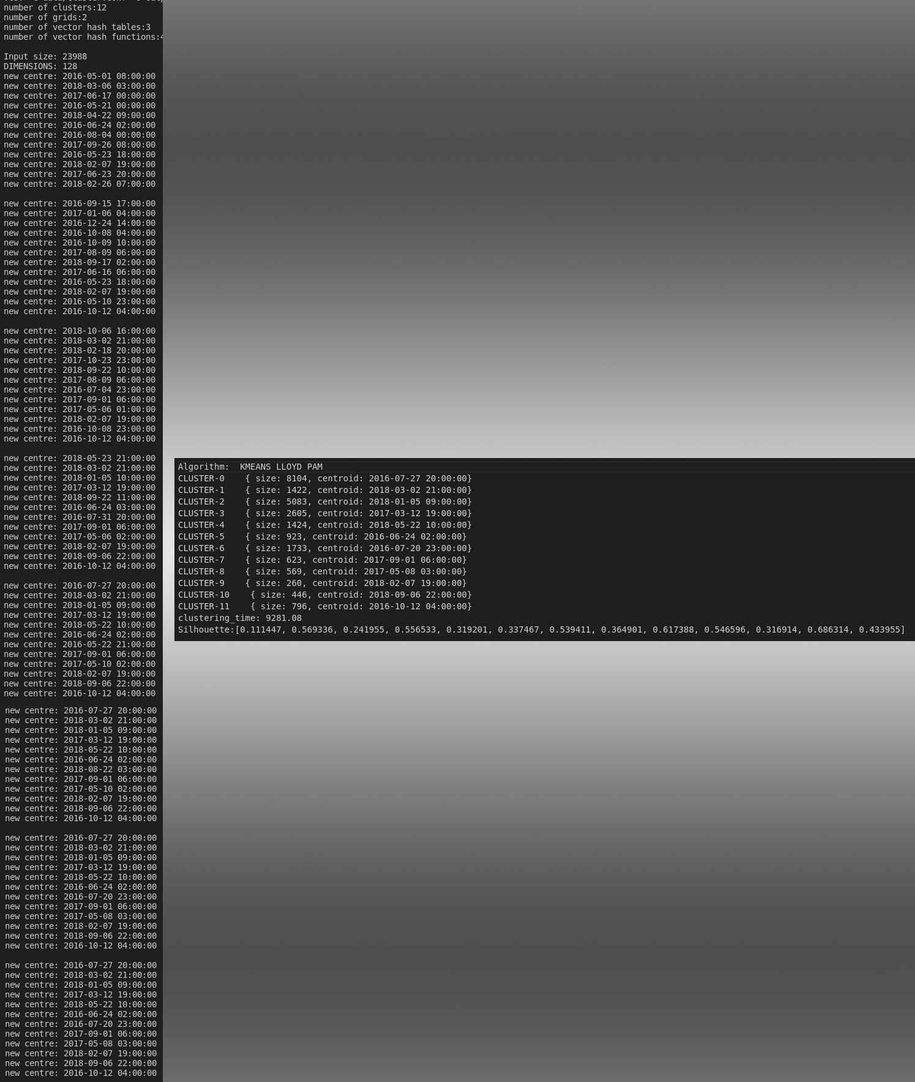

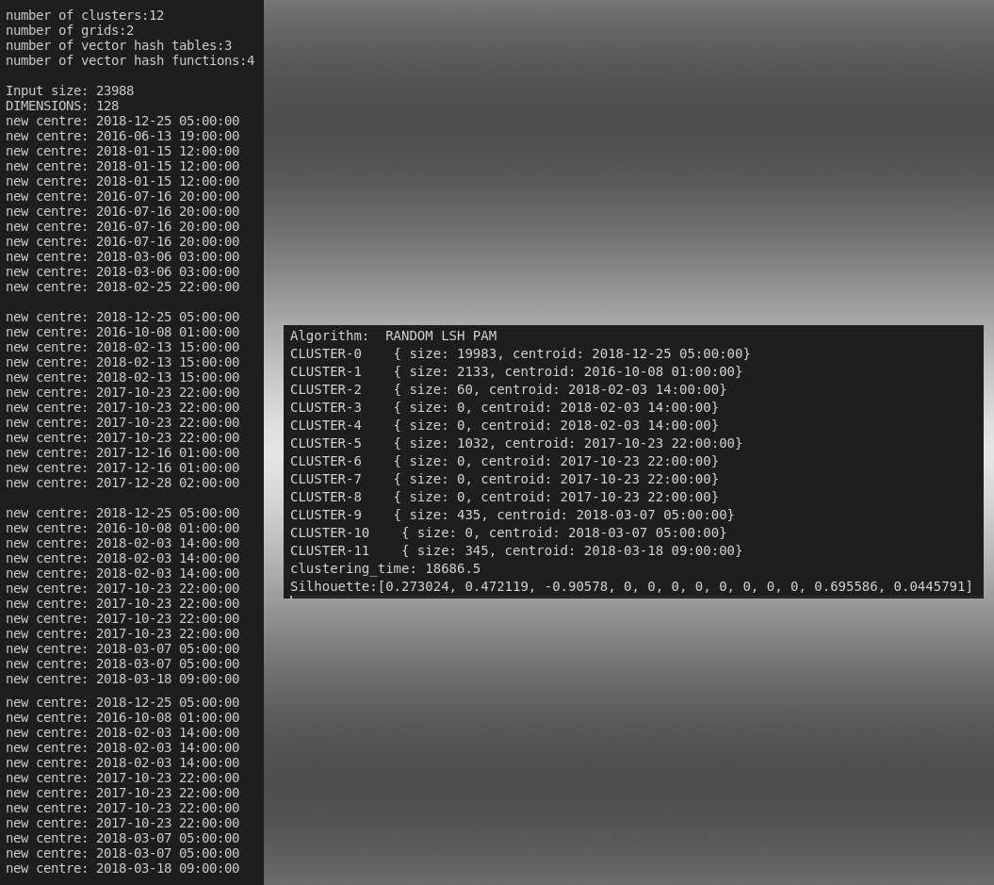
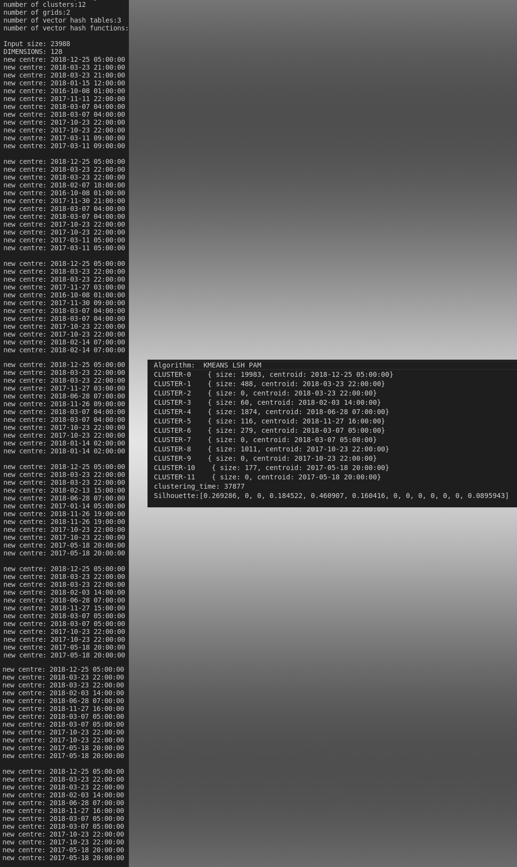

Σύνοψη των Silhouette για εύρεση καλύτερου

4 Clusters
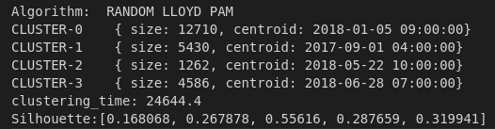
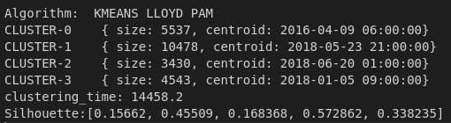
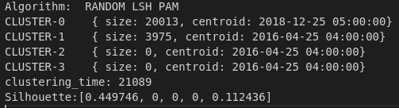
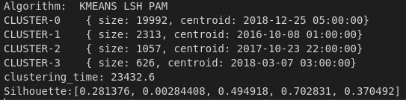

12 Clusters
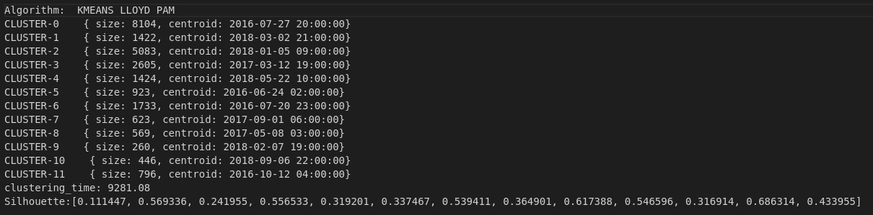
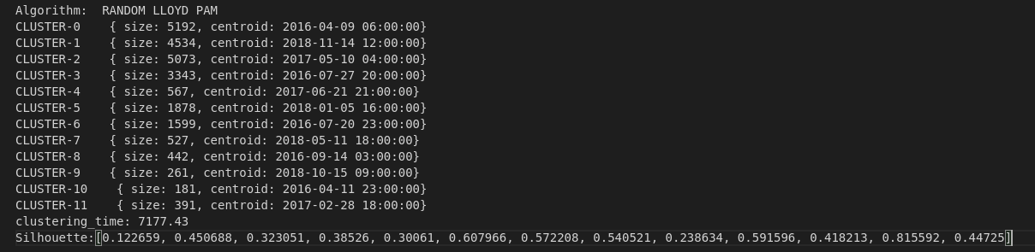
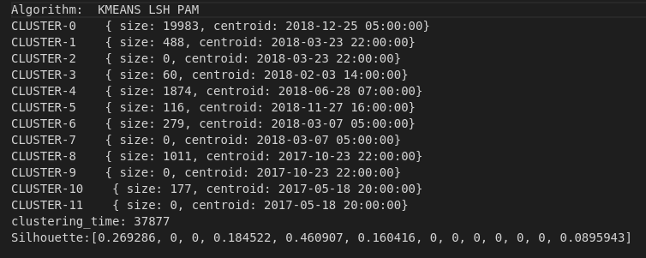
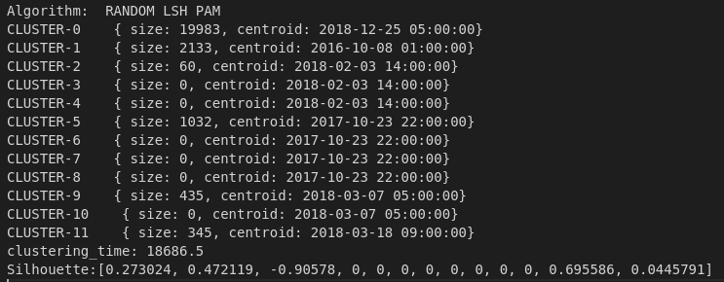

Συμπεράσματα για τα διανύσματα 128 διαστάσεων
Παρατηρούμε ότι το clustering με 12 clusters ήταν πιο αποδοτικό στο σύνολο και τα κέντρα που πήραμε στο «περίπου» μας χωρίζουν τα κέντα σε διαφορετικούς μήνες.
Αντίθετα στην περίπτωση με τα 4 clusters είχαμε λίγο χειρότερα αποτελέσματα στο clustering αν και τα διανύσματα δεν μπορούμε να πούμε ότι χωρίστηκαν απόλυτα με βάση τις τέσσερις εποχές.
Αυτό είναι και κάπως λογικό αφού με τις κλιματολογικές συνθήκες στην σημερινή εποχή οι τέσσερις εποχές τείνουν να γίνουν πιο πολύ δύο ή και μία σε ακραίες περιπτώσεις.
To lsh μας έβγαλε τα πιο «ακραία αποτελέσματα».
Μπορεί να ήταν πιο γρήγορο από τα άλλα αποτελέσματα αλλά τα αποτελέσματα στο clustering δεν ήταν τα αναμενόμενα.
Βέβαια σε αυτό ίσως παίζουν ρόλοι και οι παράμετροι που επιλέξαμε καθώς το αρχείο εισόδου είναι διαφορετικό από τα αντίστοιχα στην δεύτερη εργασία.

Καλύτερος τρόπος Clustering
Σύμφωνα με τα παραπάνω αποτελέσματα, καλύτερος τρόπος όλων των τρόπων clustering αναδείχτηκε ο Random Lloyd Pam στα 12 clusters με πολύ κοντά του τον Kmeans Lloyd Pam. Ο χρόνος επίσης του random lloyd pam ήταν μικρότερος σε σχέση με τον kmeans lloyd pam.

Σημειώσεις για τα Clusters
- Για 4 clusters καλύτερος τρόπος αναδείχτηκε ο Random Lloyd Pam.
- Για 4 clusters χειρότερος τρόπος αναδείχτηκε ο Random Lsh Pam.
- Για 4 clusters τον χειρότερο χρόνο clustering τον έκανε ο Random Lloyd Pam.

- Για 12 clusters καλύτερος τρόπος αναδείχτηκε ο Random Lloyd Pam.
- Για 12 clusters χειρότερος τρόπος αναδείχτηκε ο Random Lsh Pam.
- Για 12 clusters τον χειρότερο χρόνο clustering τον έκανε ο Kmeans Lsh Pam.

Αποτελέσματα (64 διαστάσεων)

4 Clusters
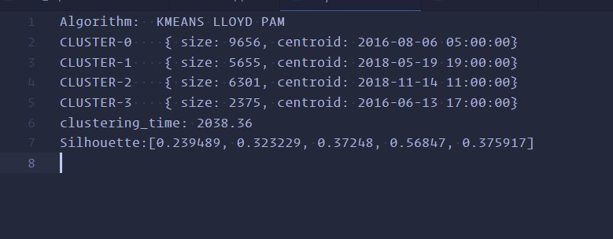

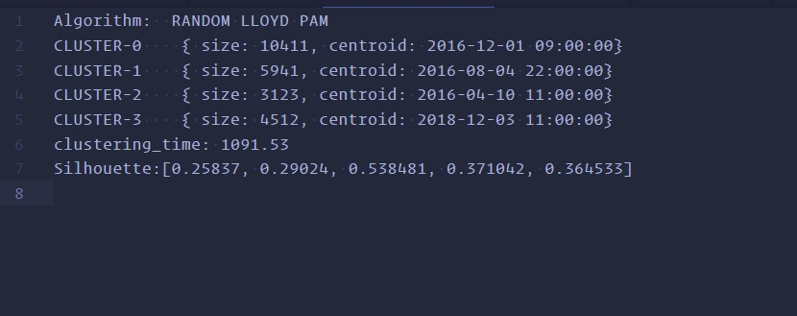

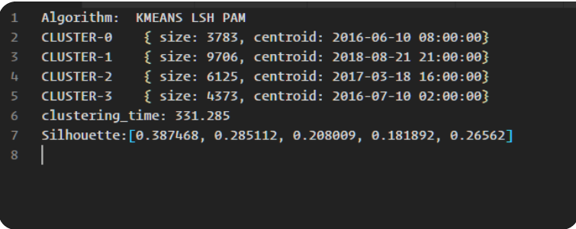

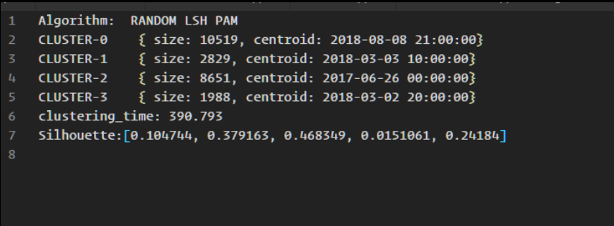

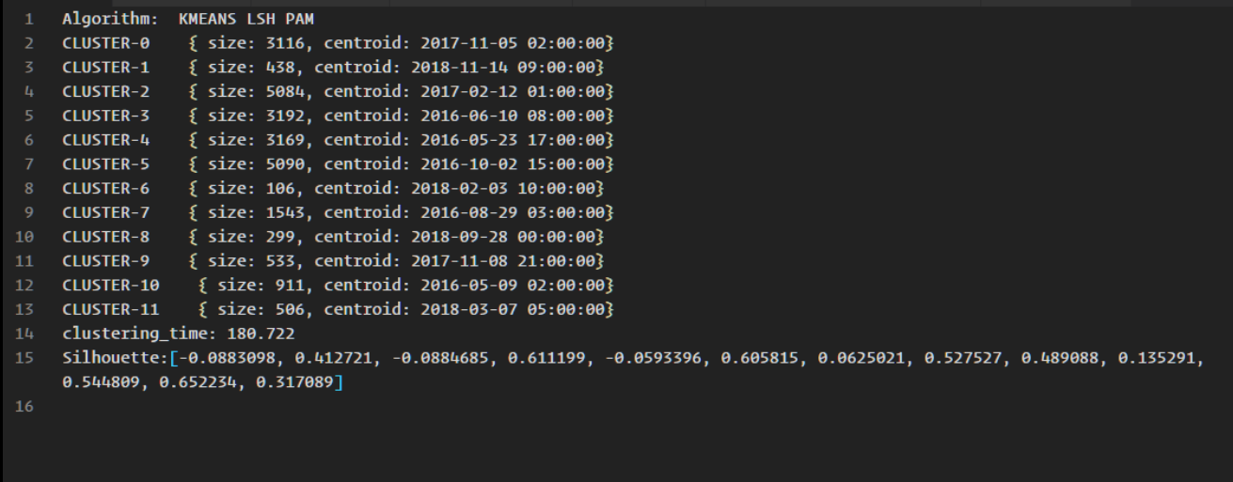

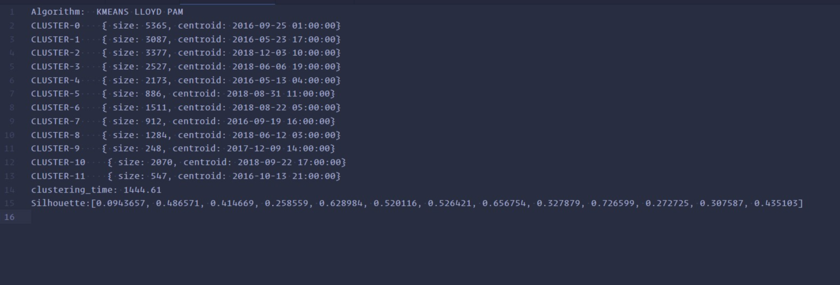

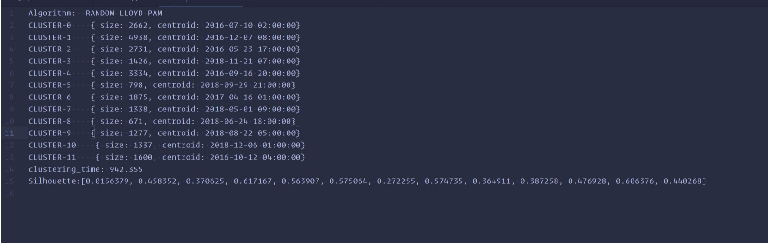

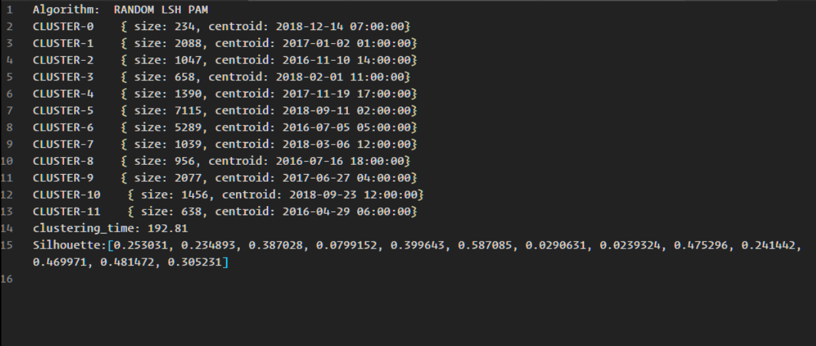

Συμπεράσματα για τα διανύσματα 64 διαστάσεων
- Για 4 clusters καλύτερος τρόπος αναδείχτηκε ο Kmeans Lsh Pam.
- Για 4 clusters χειρότερος τρόπος αναδείχτηκε ο Random Lsh Pam.

- Για 12 clusters καλύτερος τρόπος αναδείχτηκε ο Random Lloyd Pam.
- Για 12 clusters χειρότερος τρόπος αναδείχτηκε ο Random Lsh Pam.

Σημειώσεις για τα Clusters
Παρατηρούμε τα ίδια πράγματα όπως και με την είσοδο με τα διανύσματα των 128 διαστάσεων.Το lsh φαίνεται να λειτουργεί πιο αποδοτικά ενώ βλέπουμε και βελτίωση στους χρόνους των αποτελεσμάτων (λογικό αφού τώρα οι διαστάσεις είναι 64).

Πάλι το clustering γίνεται σχετικά <<καλά>> υπάρχει μια σχετική ομαδοποιήση σε μήνες και εποχές, χωρίς βέβαια αυτό να έχει τόσο μεγάλη ακρίβεια.

Σύγκριση αποτελεσμάτων και τελικά συμπεράσματα

Παρατηρούμε ότι το νευρωνικό δίκτυο μας δίνει αρκετά σωστές προβλέψεις.
Και στις δύο περιπτώσεις είτε με διαστάσεις 64 είτε με διαστάσεις 128 το clustering λειτουργεί αρκέτα καλά αφού οι δείκτες silhouette είναι ανάμεσα στο 0 και στο 1.
Αυτό σημαίνει ότι είτε για 4 clusters είτε για 12 υπάρχει η αντίστοιχη ομαδοποιήση είτε σε εποχές είτε σε μήνες αντιστοίχα χωρίς βέβαια αυτό να είναι 100% απόλυτο.
Υπάρχουν αποκλίσεις. Το LSH δεν φαίνεται να λειτουργεί τόσο καλά,ίσως με διαφορετικές παραμέτρους θα μπορούσε να βγάλει καλύτερα αποτελεσμάτα .
Βέβαια υπάρχει το θετικό ότι είναι πιο γρήγορος καθώς με το range search που γίνεται η βασική ομαδοποιήση ουσιαστικά γίνεται εκεί.
Τώρα συγκριτικά για 64 και 128 διαστάσεις παρατηρούμε ότι οι 64 διαστάσεις μας δίνουν καλύτερους χρόνους αλλά δείκτες αξιολόγησης είναι ίδιοι.
Αυτό σημαίνει ότι το νευρωνικο δίκτυο που χρησιμοποιεί τα βάρη από το πρώτο επίπεδο είναι πιο αποδοτικό συγκριτικά με το νευρωνικό με τα δύο layers .
Οι καλύτεροι δείκτες αξιολόγησης είναι ίδιοι και στις δυο διαστάσεις 0.37 (4 clusters ) 0.44 (12 clusters).
Οι χρόνοι στις καλύτερες περιπτώσεις 128 διαστάσεις: 390 λεπτά (4 clusters ) 631 λεπτά (12 clusters)
Οι χρόνοι στις καλύτερες περιπτώσεις 64 διαστάσεις: 33 λεπτά (4 clusters ) 24 λεπτά (12 clusters )

Σημείωση :
Τα πειράματα για 64 διαστάσεις και 128 έγιναν σε διαφορετικούς υπολογιστές οπότε οι αποκλίσεις έως έναν βαθμό μπορεί να οφείλονται και σε αυτό, αλλά επειδή οι διαφορές είναι τεράστιες νομίζουμε μπορούμε να θεωρήσουμε σαν δεδομένο ότι οι 64 διαστάσεις ήταν πολύ πιο αποδοτικές αν πάρουμε σαν μέτρο σύγκρισης τον χρόνο.

